
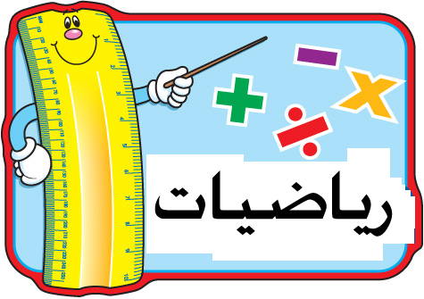
وزارة التربية والتعليم
مديرية التربية والتعليم امتحان نهاية الفصل الدراسي الأول
لواء سحاب للصف الثاني الأساسي لمادة الرياضيات لعام 2016/2017
اسم الطالب:........................ اليوم: الأحد ( 28 / 12 / 2016 م) الصف : الثاني (....)

الســــــؤال الأول : ضع دائرة حول رمز الإجابة الصحيحة: (11 علامات)
- عدد العشرات في (500) هو :
- 50 ب- 5 ج- 500
- يُكتب العدد (ثلاثمئة وخمسة وسبعون) بالأرقام هو:
أ- 357 ب- 375 ج- 735
- العدد الفردي من بين هذه الأعداد الآتية هو:
- 763 ب- 988 ج- 400

- هذه الإشارة تعني:
- يمنع السير باتجاه اليمين ب- السير باتجاه اليسار ج- السير باتجاه اليمين
1
6
5. يقرأ هذا الكسر :
أ- سُبْع ب- تُسْع ج- سُدْس
- هذا الشكل هو:
- مستطيل ب- مثلث ج- مربع
- أي الأشكال الآتية يمثل مكعب:
- ب- ج-
1
8
- مقام الكسر الآتي :
- 1 ب- 8 ج- 2

9. الإشارة المناسبة لجعل الجملة الآتية صحيحة 543 535 :
أ) < ب) > ج) =
10. يمثل هذا الشكل الكسر:
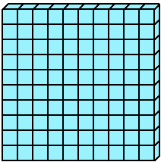
أ) خمس ب) ربع ج) ثمن
11. يمثل هذا في لوحة المنازل العدد:
أ) مئة ب) واحد ج) عشرة
السؤال الثاني: جد ناتج ما يأتي: (4 علامات)
+ 8 4
6 3

1) 2) 3) 4)
- 9 7
3 5

+ 3 3
4 6

- 0 8
8 4

4 4 + 2 5 =
8 9 - 4 3 =
5) 6)

السؤال الثالث: (2 علامتان)
      - زرع سعيدٌ في مزرعته 34 شجرة تفاح، و61 شجرة موز، فكم عدد الأشجار معًا؟
الحل:..............................................................................
      - مع سليم 99 دينارًا، اشترى من المكتبة حقيبة ثمنها 43 دينارًا، فكم دينارًا بقي معه؟
الحل:..............................................................................
السؤال الرابع: (علامتان)
      - رتّب الأعداد تصاعديًّا : 2. رتّب الأعداد تنازليًّا :
543

210
547
632

865
840

السؤال الخامس: أكمل النمط الآتي: (علامتان)
540

542

1

55

50

2
السؤال السادس: أكتب الكسر الدال على الجزء المظلل: (علامة)

................ ................ ................ ................

السؤال السابع: صل كل مجسم بـــإسمه الصحيح : (علامة)

مخروط أسطوانة مكعب متوازي مستطيلات

السؤال الثامن: أكمل ما يلي : (علامتان)
الشكل الهندسي | عدد الرؤوس | عدد الأضلاع
 | ........... | ..........
 | ........... | ...........

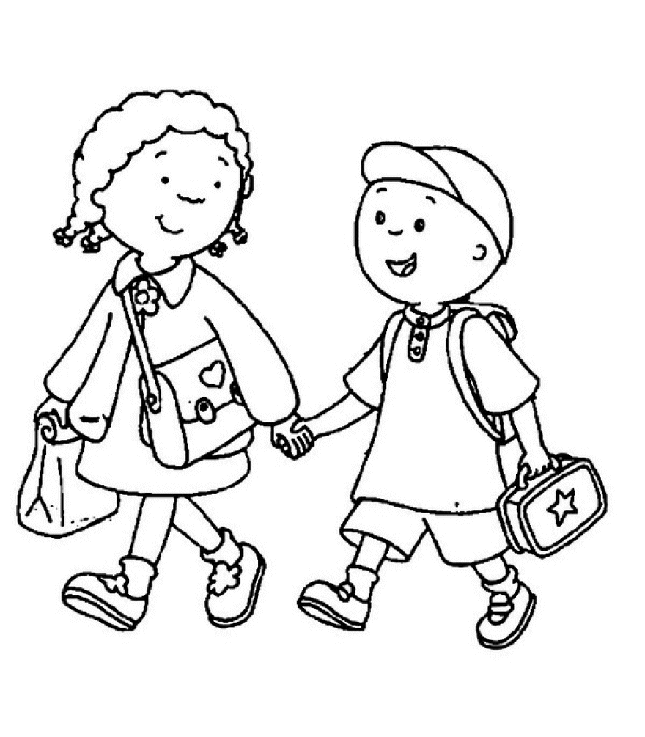
مع تمنياتنا لكن بالنجاح

♯ إعداد معلمات الصف الثاني :
إيمــان الــــتّــيــم

